Контроллер ПР103-24.1610.03.2.0
Отчет об изделии
- Условные графические обозначения (УГО)
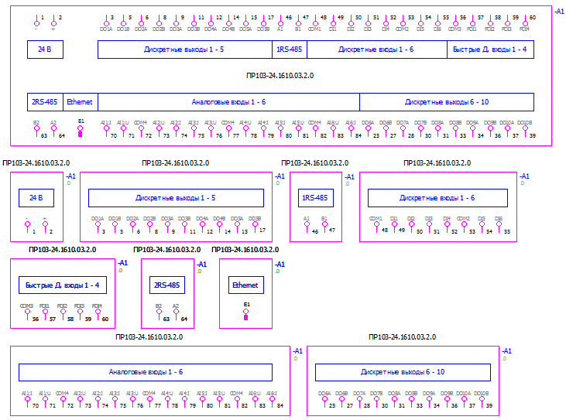
Рисунок 1. Условные графические обозначения
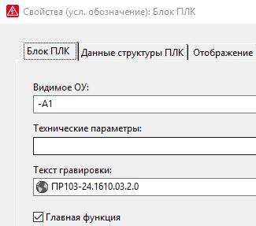
Макрос для многополюсного представления позволяет изображать модуль либо единым УГО, либо применить разнесенный способ проектирования схемы электрической. В последнем случае необходимо убедиться, что только одно УГО имеет главную функцию в свойствах.

- 2D макрос изделия
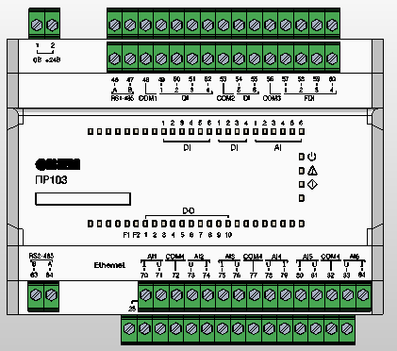
Рисунок 2. Макрос 2D (текстура).

- Макрос 3D в примерах автоматической трассировки соединений контроллера ПР103-24.1610.03.2.0 согласно схемы электрической принципиальной.

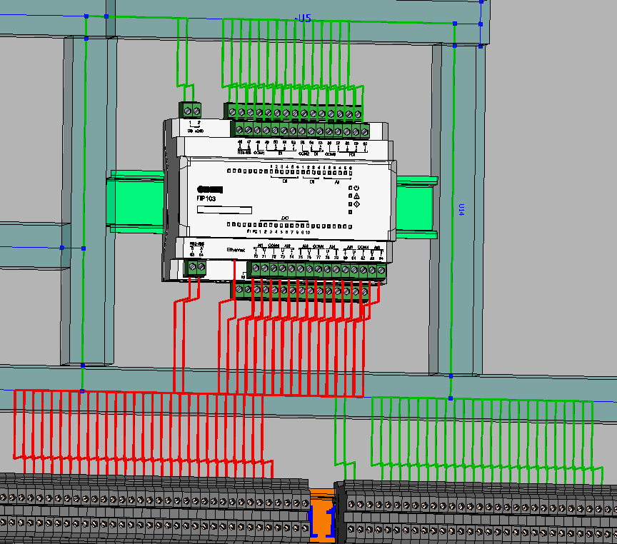

Рисунок 3. 3D макрос в проекте
- Изделие в базе данных EPLAN
Рисунки 5 – 7: Наполнение информацией вкладок в базе данных EPLAN
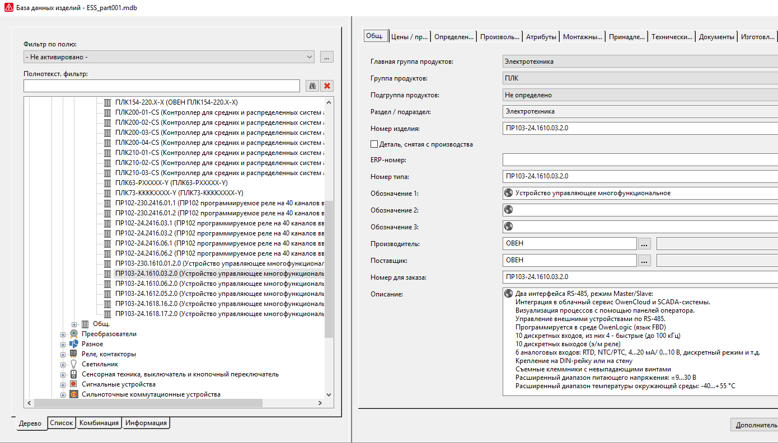
Рисунок 4. Вкладка «Общее»
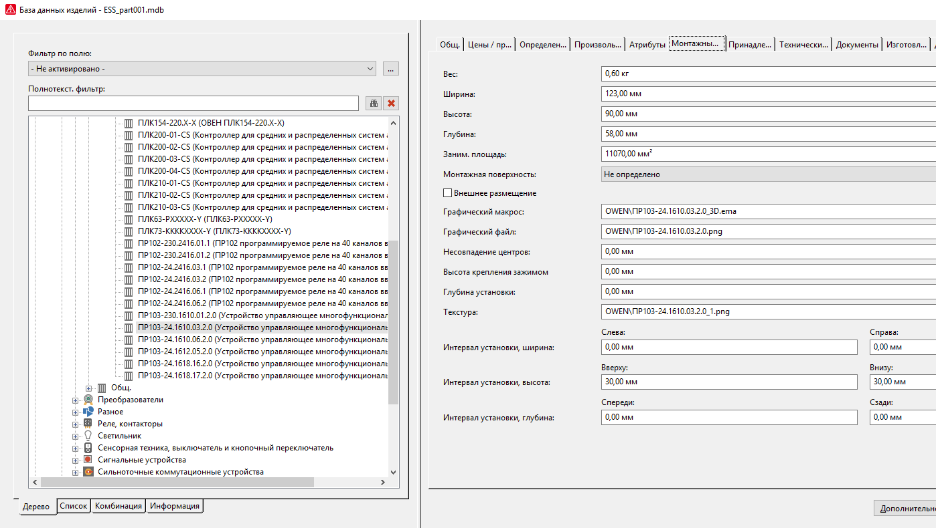
Рисунок 5. Вкладка «Монтажные данные»
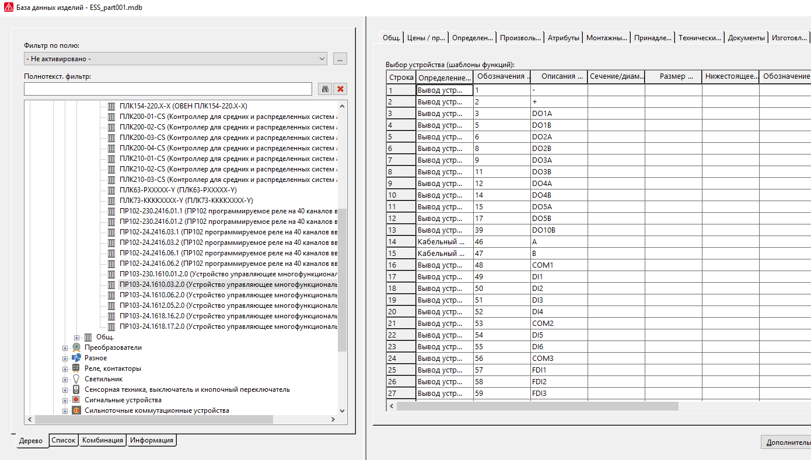
Рисунок 6. Вкладка «Шаблоны функций»

- Импорт изделия в EPLAN

Для импортирования изделия в вашу базу данных EPLAN необходимо зайти в меню «Сервисные программы / Изделия / Управление». Нажать кнопку «Дополнительно»,
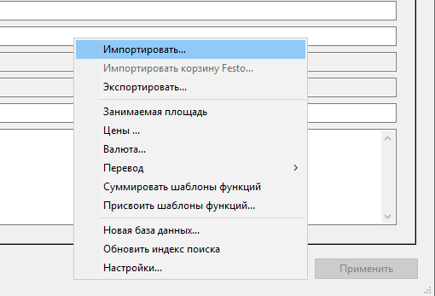
Рисунок 7.

после чего появится окно мастера импорта:
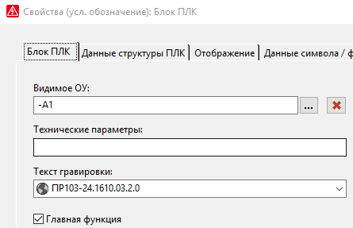
Рисунок 8

Рисунки 7, 8. Процедура внесения файла с изделием прибора в базу данных EPLAN

